ИНСТРУКЦИЯ ПО ЭКСПЛУАТАЦИИ

УСТАНОВКА ИЗДЕЛИЯ
Изделие устанавливать на выровненную по горизонту поверхность
Монтаж изделия должна проводить организация, имеющая допуск к монтажным работам.
1. Подготовить ровную горизонтальную поверхность под установку.
2. Пробурить ямы диаметром 150 мм на глубину 500 мм. Дно каждой ямы засыпать щебнем слоем 200 мм, согласно схеме (рис. 1).
3. Установить изделие в ямы, залить бетоном до уровня площадки, дать затвердеть.

ПРАВИЛА ТРАНСПОРТИРОВКИ
Изделие должно транспортироваться грузовым транспортом с соблюдением правил для конкретного вида транспорта.

ПРАВИЛА ХРАНЕНИЯ И ЭКСПЛУАТАЦИИ
Используйте изделие по назначению. Изделие хранить в помещениях, обеспечивающих сохранность от механических повреждений, попадания влаги и действия агрессивных сред.

ГАРАНТИЙНЫЕ ОБЯЗАТЕЛЬСТВА
Изготовитель гарантирует соответствие изделия техническим требованиям при соблюдении потребителем условий эксплуатации и хранения и при наличии паспорта на изделие.
Гарантийный срок эксплуатации – 12 месяцев со дня получения изделия потребителем. Гарантийный ремонт осуществляется только при наличии паспорта.

СВЕДЕНИЯ О РЕКЛАМАЦИЯХ
В случае обнаружения дефектов и неисправностей потребитель имеет право предъявить рекламацию в течение 30 дней с момента получения изделия, а Изготовитель обязуется удовлетворить требования по рекламации в течение 30 дней с момента её получения. Гарантийный ремонт осуществляется при наличии паспорта.

СВИДЕТЕЛЬСТВО О ПРОДАЖЕ

Дата ________________________ Подпись продавца __________________

Дата ________________________ Подпись покупателя _______________

ООО «УЗИС»
Спортивное оборудование «ПУМОРИ-СПОРТ»

Снаряд «Лабиринт»

Паспорт – описание
ОПС10.000ПС

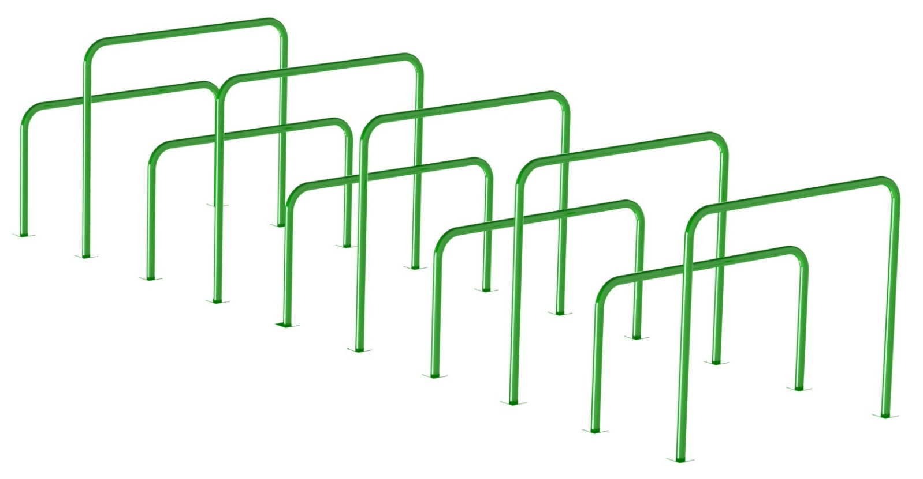

Россия, 620085, г. Екатеринбург, ул. Монтёрская, 3
Тел.: (343) 287-93-70; 287-93-80
E-mail:psp@pumori.ru
www.pumorisport.ru
ТЕХНИЧЕСКОЕ ОПИСАНИЕ

ВВЕДЕНИЕ
Техническое описание предназначено для изучения конструкции и содержит технические данные и сведения об устройстве изделия, необходимые для обеспечения его правильной эксплуатации.

НАЗНАЧЕНИЕ
Снаряд «лабиринт» - изделие предназначено для выгула и дрессировки собак.

ТЕХНИЧЕСКИЕ ДАННЫЕ
Габаритные размеры (не более):
Длина, мм 6000
Ширина, мм 1500
Высота, мм 1310
Масса, кг 135

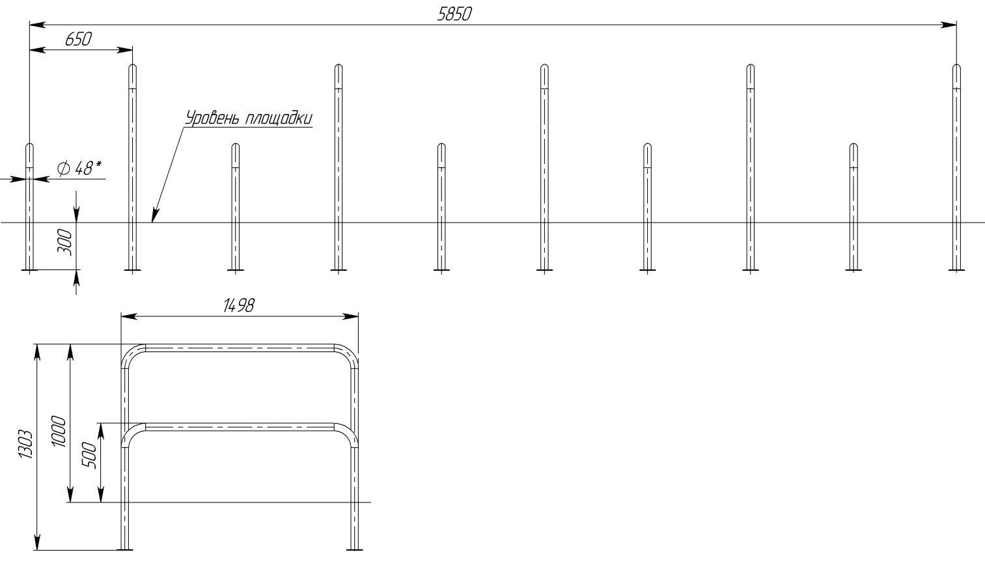
Рис. 1 – Схема размещения

УСТРОЙСТВО ИЗДЕЛИЯ
Используемый сортамент: труба Ø48х3,5, лист S3
Покрытие: ППП.

КОМПЛЕКТНОСТЬ
1. Барьер большой 5
2. Барьер малый 5

Изготовитель оставляет за собой право на изменения конструкции, не ухудшающие эксплуатационные характеристики изделия.
СВИДЕТЕЛЬСТВО О ПРИЕМКЕ

Заводской №: ОПС10
соответствует техническим требованиям конструкторской документации и признано годным для эксплуатации.

Приемку произвел ________________________ Дата выпуска _________
(подпись)

Приемку произвел ________________________ Дата выпуска _________
(подпись кладовщика)

